**UNIVERSIDAD MARIANO GÁLVEZ DE GUATEMALA**

**DESARROLLO WEB**

**JOSÉ MIGUEL VILLATORO HIDALGO**

**Manual de Usuario**

|  |  |
| --- | --- |
| **Helder Iván Ajcalón Jacobo** | **9490 20 10326** |
| **Bryan Ernesto Gámez Cipriano** | **9490 19 3839** |

Contenido

**Manual de Usuario** 4

**Módulo de registro de usuarios** 4

**Ingreso de usuarios** 4

**Validación de datos** 5

**Módulo de Login** 6

**LogIn y obtención de token** 6

**Validación de datos** 7

**Módulo de gestión de perfil** 7

**Validación de datos** 8

**Módulo catálogo de productos** 8

**Agregación de productos** 8

**Validación de datos** 9

**Modulo de gestión de productos** 9

**Consulta de productos** 9

**Módulo de carrito de compra** 11

**Agregar productos al carrito de compras** 11

**Actualizar productos al carrito de compras** 12

**Eliminar productos del carrito de compras** 13

**Módulo de compra** 14

# **Manual de Usuario**

## **Módulo de registro de usuarios**

### **Ingreso de usuarios**

Para el registro de usuarios, se llena la URL con el DPI y los demás datos en el cuerpo de la petición con formato JSON.

En los ejemplos se pueden apreciar dos ejemplos con el formato en el que se envía la petición.

En los ejemplos se puede ver que devuelve un mensaje de éxito y se pueden ver los datos guardados en la base de datos.

### **Validación de datos**

La API muestra distintos códigos de respuesta si no se puede ingresar la data

## **Módulo de Login**

### **LogIn y obtención de token**

En la petición del log in se ingresa con el correo y usuario previamente creado y se espera un token de respuesta que es el que usará para las demás transacciones.

### **Validación de datos**

Si el usuario ingresa algún dato incorrecto, no podrá iniciar sesión.

## **Módulo de gestión de perfil**

Al ingresar el token en el Header y el DPI en la URL se obtiene la data del usuario

### **Validación de datos**

Al ingresar un token invalido, se obtiene un mensaje de error

## **Módulo catálogo de productos**

### **Agregación de productos**

Para el registro de productos, se debe ingresar toda la información del producto en el cuerpo de la petición mas el token en el encabezado para obtener un resultado exitoso.

### **Validación de datos**

Si se ingresa el token incorrecto, se obtiene un error.

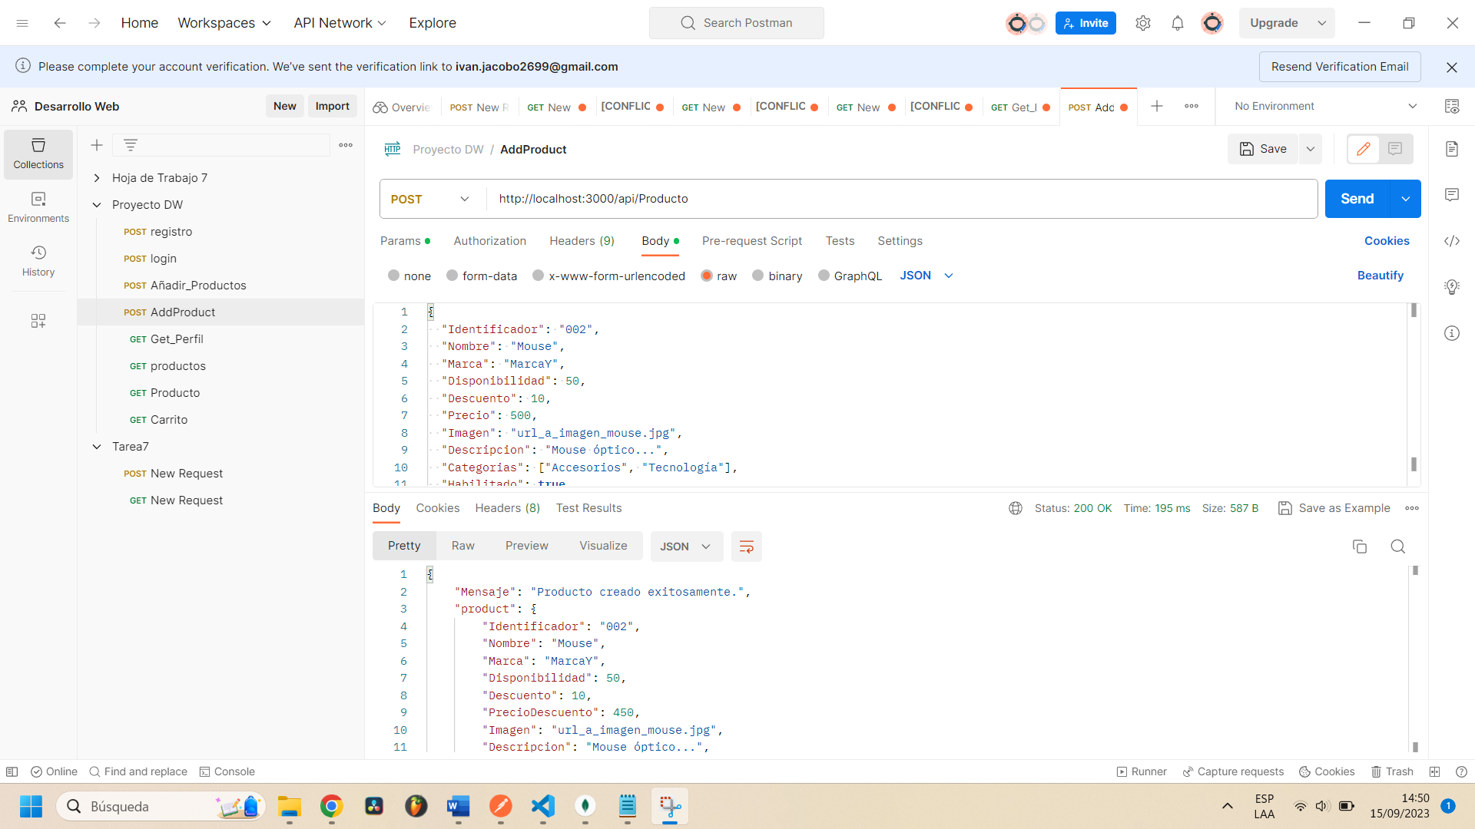

## **Modulo de gestión de productos**

### **Consulta de productos**

La petición se debe realizar con el código identificador del producto en la URL y la el token generador en el login, en el encabezado para obtener un resultado exitoso.

**Actualización de producto**

La petición se debe realizar habiendo iniciado sesión con un usuario administrador, una vez obtenido el token de acceso, se debe ingresar en los Headers de la petición, luego, en el cuerpo de la URL, se debe enviar el ID del producto a actualizar, por último, en la sección de Body, se deben enviar los parámetros para actualizar.

**Deshabilitar producto:**

La petición se debe realizar habiendo iniciado sesión con un usuario administrador, una vez obtenido el token de acceso, se debe ingresar en los Headers de la petición, luego, en el cuerpo de la URL, se debe enviar el ID del producto a deshabilitar.

## **Módulo de carrito de compra**

### **Agregar productos al carrito de compras**

El modulo de compra para añadir productos al carrito, recibe el código del producto y la cantidad. Siempre se espera el token para tener un mensaje de éxito

### **Actualizar productos al carrito de compras**

El módulo de compra para actualizar productos al carrito, recibe el código del producto y la cantidad. Siempre se espera el token para tener un mensaje de éxito

**Obtener el carrito de compras:**

Para visualizar el carrito de compras asociado al usuario, se debe enviar el token de acceso que el usuario obtuvo al iniciar sesión

### **Eliminar productos del carrito de compras**

El módulo de compra para actualizar productos al carrito, recibe el código del producto y la cantidad. Siempre se espera el token para tener un mensaje de éxito

## **Módulo de compra**

Si existe un carrito asignado al usuario logueado, se procede con la compra.

Si no existe ningún carrito, muestra el mensaje de error.

